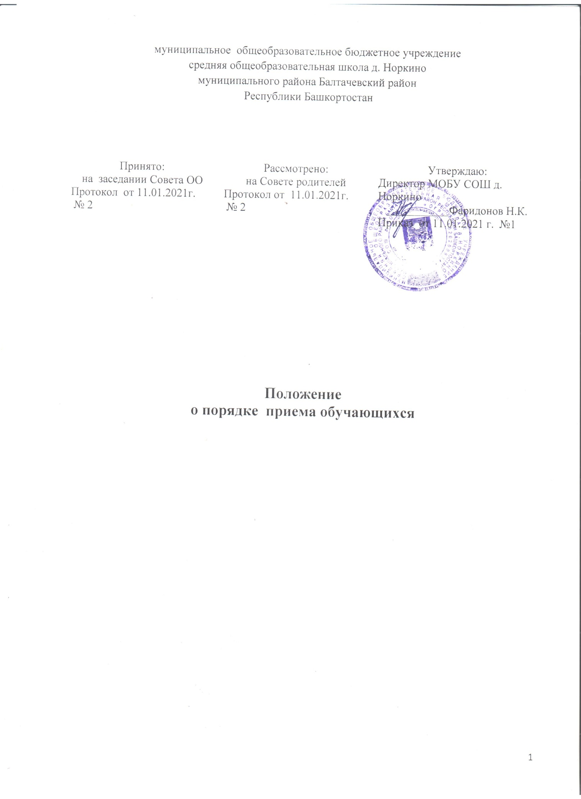

I. Общие положения

1.1. Настоящее Положение о порядке приёма обучающихся (далее – Положение) в муниципальное общеобразовательное бюджетное учреждение средняя общеобразовательная школа д.Норкино муниципального района Балтачевский район Республики Башкортостан (далее –ОО) разработано на основе следующих нормативных актов:
- Конвенция ООН о правах ребёнка.
- Конституция Российской Федерации.
- Конституция Республики Башкортостан.
- Гражданский кодекс Российской Федерации.
- Федеральный Закон от 24.07.1998 г № 124-ФЗ «Об основных гарантиях прав ребёнка в Российской Федерации».
- Федеральный закон от 29.12.2012 N 273-ФЗ "Об образовании в Российской Федерации".
- Устав школы.
- СанПиН 2.4.2.2821-10 «Санитарно-эпидемиологические требования к условиям и организации обучения в общеобразовательных учреждениях».
- Приказ Министерства образования и науки РФ от 22 января 2014 г. № 32 «Об утверждении Порядка приема граждан на обучение по образовательным программам начального общего, основного общего и среднего общего образования»
- Семейный кодекс Российской Федерации
- Приказ Министерства просвещения РФ от 2 сентября 2020 г. № 458 «Об утверждении Порядка приема на обучение по образовательным программам начального общего, основного общего и среднего общего образования».

1.2. Настоящее Положение регламентирует порядок приёма обучающихся в ОО для обучения по основным общеобразовательным программам начального общего, основного общего и среднего общего образования и обязательны к исполнению.
1.3. Положение о порядке приёма обучающихся в ОО для обучения по основным общеобразовательным программам обеспечивает прием обучающихся, которые проживают на территории сельского поселения Норкинский сельсовет Балтачевского района Республики Башкортостан (далее – закрепленная территория), и имеющих право на получение общего образования (далее – закрепленные лица).
Проживающие в одной семье и имеющие общее место жительства дети имеют право преимущественного приема на обучение в ОО, вкоторых обучаются их братья и (или) сестры.
1.4. Для закрепленных лиц, не достигших четырнадцати лет или находящихся под опекой, местом жительства признается место жительства их законных представителей - родителей, усыновителей или опекунов.
При раздельном проживании родителей место жительства закрепленных лиц устанавливается соглашением родителей, при отсутствии соглашения спор между родителями разрешается судом.
1.5. Закрепленным лицам может быть отказано в приеме только по причине отсутствия свободных мест в ОО. "Свободными" являются места в классах, имеющих наполняемость менее 25 обучающихся.
В случае отказа в предоставлении места в ОО родители (законные представители) для решения вопроса об устройстве ребенка в другое учреждение обращаются в отдел образования Администрации Балтачевского района Республики Башкортостан.
1.6. Прием закрепленных лиц в ОО осуществляется без вступительных испытаний (процедур отбора).
1.7. При приеме на свободные места лиц, не зарегистрированных на закрепленной территории, преимущественным правом обладают обучающиеся, имеющие право на внеочередное и первоочередное предоставление места в ОО в соответствии с законодательством Российской Федерации и нормативными правовыми актами Республики Башкортостан.
1.8. С целью ознакомления лиц с Уставом школы, лицензией на осуществление образовательной деятельности, со свидетельством о государственной аккредитации школы, основными общеобразовательными программами, постановлением Администрации Балтачевского района о закрепленной территории, гарантирующим прием всех закрепленных лиц и соблюдение санитарных норм и правил, другими документами, регламентирующими организацию образовательного процесса, права и обязанности обучающихся размещает копии указанных документов на информационном стенде и в сети Интернет на официальном сайте ОО.
1.9. Дети с ограниченными возможностями здоровья принимаются на обучение по адаптированной основной общеобразовательной программе только с согласия их родителей (законных представителей) и на основании рекомендаций психолого-медико-педагогической комиссии
1.10. Факт ознакомления родителей (законных представителей) ребенка с локальными актами ОО фиксируется в заявлении о приеме и заверяется личной подписью родителей (законных представителей) ребенка.
Подписью родителей (законных представителей) ребенка фиксируется также согласие на обработку их персональных данных и персональных данных ребенка в порядке, установленном законодательством Российской Федерации.
1.11. Документы, представленные родителями (законными представителями) детей, регистрируются в журнале приема заявлений.
1.12. На каждого обучающегося, зачисленного в ОО, заводится личное дело.

II. Порядок приема обучающихся в ОО

2.1. Получение начального общего образования начинается по достижении детьми возраста шести лет и шести месяцев при отсутствии противопоказаний по состоянию здоровья, но не позже достижения ими возраста восьми лет. По заявлению родителей (законных представителей) детей учредитель школы вправе разрешить прием детей в ОО на обучение по образовательным программам начального общего образования в более раннем и более позднем возрасте.
2.2. Прием обучающихся в первый класс ОО осуществляется по личному заявлению родителя (законного представителя) ребенка при предъявлении оригинала документа, удостоверяющего личность родителя (законного представителя), либо оригинала документа, удостоверяющего личность иностранного гражданина в Российской Федерации в соответствии со статьей 10 Федерального закона от 25 июля 2002 г. № 115-ФЗ «О правовом положении иностранных граждан в Российской Федерации» (Собрание законодательства Российской Федерации, 2002, № 30, ст. 3032).
ОО может осуществлять прием указанного заявления в форме электронного документа с использованием информационно-телекоммуникационных сетей общего пользования.
В заявлении родителями (законными представителями) ребенка указываются следующие сведения:
а) фамилия, имя, отчество (последнее - при наличии) ребенка;
б) дата и место рождения ребенка;
в)фамилия, имя, отчество (последнее - при наличии) родителей (законных представителей) ребенка.
г) адрес места жительства ребенка, его родителей (законных представителей);
д) контактные телефоны родителей (законных представителей) ребенка.
Примерная форма заявления размещается ОО на информационном стенде и на официальном сайте ОО в сети «Интернет».
2.3. Родители (законные представители) детей, проживающих на закрепленной территории, для зачисления ребенка в первый класс дополнительно предъявляют оригинал свидетельства о рождении ребенка или документ, подтверждающий родство заявителя, свидетельство о регистрации ребенка по месту жительства или по месту пребывания на закрепленной территории или документ, содержащий сведения о регистрации ребенка по месту жительства или по месту пребывания на закрепленной территории; медицинскую карту (согласно Уставу школы).
Родители (законные представители) детей, не проживающих на закрепленной территории, дополнительно предъявляют свидетельство о рождении ребенка.
Родители (законные представители) детей, являющихся иностранными гражданами или лицами без гражданства, дополнительно предъявляют документ, подтверждающий родство заявителя (или законность представления прав ребенка), и документ, подтверждающий право заявителя на пребывание в Российской Федерации.
Иностранные граждане и лица без гражданства все документы представляют на русском языке или вместе с заверенным в установленном порядке переводом на русский язык.
Копии предъявляемых при приеме документов хранятся в ОО на время обучения ребенка.
Родители (законные представители) детей имеют право по своему усмотрению представлять другие документы.
2.4. Прием заявлений в первый класс ОО для закрепленных лиц начинается 1 апреля и завершается 30 июня текущего года.
2.5. Зачисление в ОО оформляется приказом директора школы в течение 5 рабочих дней после приема документов.
2.6. Для детей, не проживающих на закрепленной территории, прием заявлений в первый класс начинается с 6 июля текущего года до момента заполнения свободных мест, но не позднее 5 сентября текущего года.
2.7. Документы, представленные родителями (законными представителями) детей, регистрируются в журнале приема заявлений. После регистрации заявления родителям (законным представителям) детей выдается расписка в получении документов, содержащая информацию о регистрационном номере заявления о приеме ребенка в ОО, о перечне представленных документов. Расписка заверяется подписью директора и печатью ОО.
2. 8. Приказы о приеме детей на обучение размещаются на информационном стенде ОО в день их издания и на сайте.
2.9. На каждого учащегося, зачисленного в ОО, заводится личное дело, в котором хранятся все сданные при приеме и иные документы.
2.10. Прием в ОО граждан во второй и последующие классы при переходе из другого учреждения осуществляется на основании заявления родителей (законных представителей) ребенка при предъявлении оригинала документа, удостоверяющего личность родителей (законных представителей), либо оригинала документа, удостоверяющего личность иностранного гражданина в Российской Федерации.
2.11. При приеме в первый класс в течение учебного года или во второй и последующий классы родители (законные представители) учащегося дополнительно представляют личное дело учащегося, выданное организацией, в котором он обучался ранее, выписки с текущими оценками по всем предметам, заверенной печатью школы (при поступлении в ОО в течение учебного года).
При приеме в Школу на ступень среднего общего образования родители (законные представители) учащегося дополнительно представляют выданный ему документ государственного образца об основном общем образовании.

